Итоги 61 туристического слета школьников Тверской области

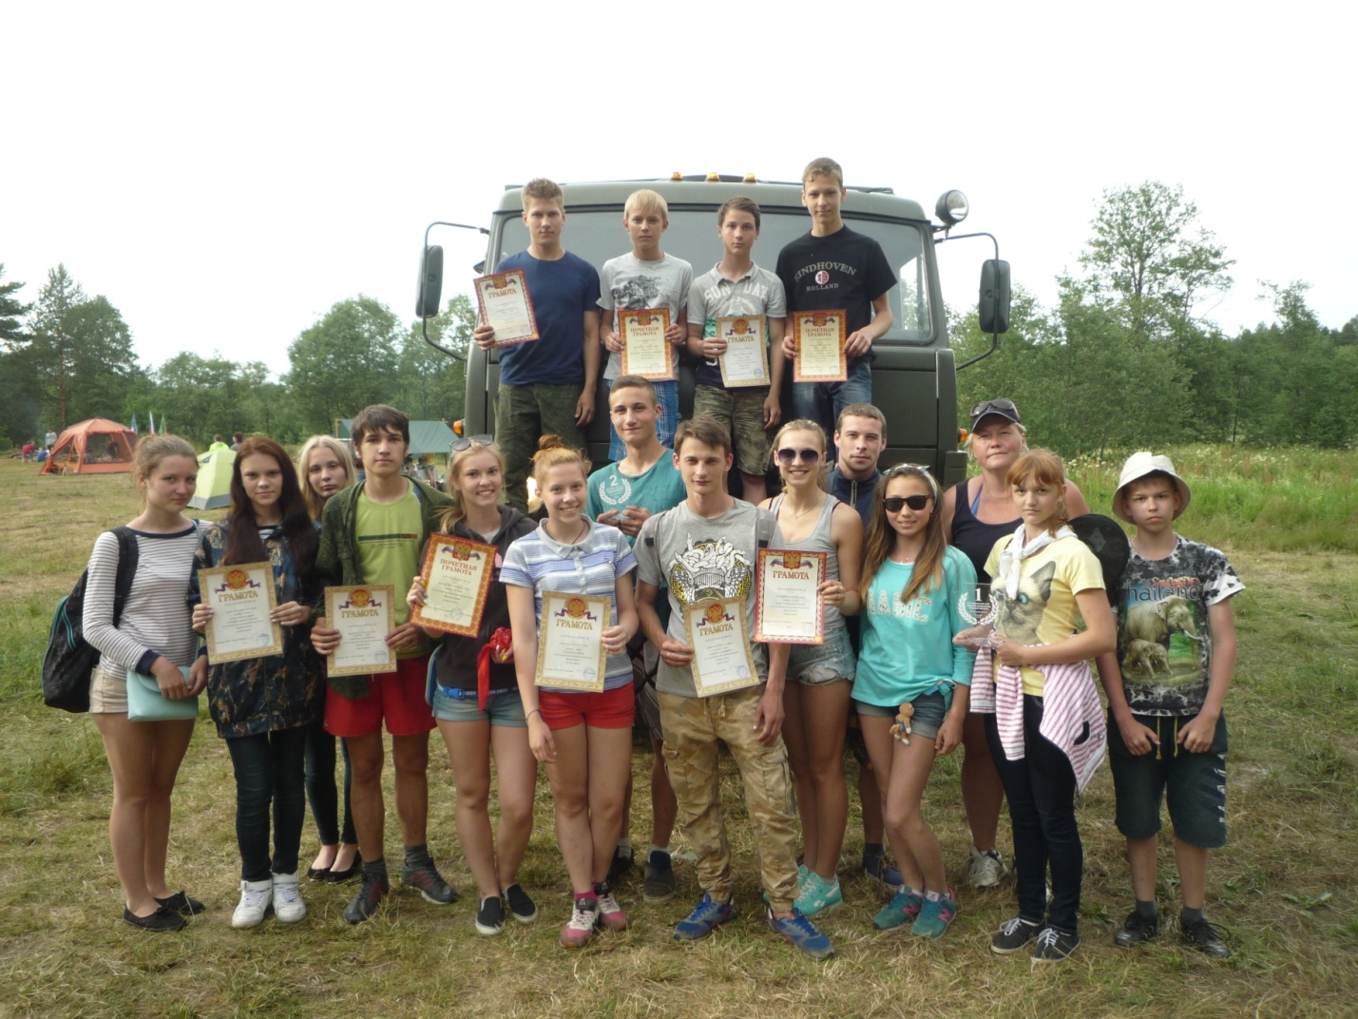
Общекомандное 1 место по младшей группе
1 место по краеведению, 1 место по туристической технике, 1 место по КТМ. 2 место по ночному ориентированию, 2 место по спортивному ориентированию

Общекомандное 2 место по старшей группе
1 место по краеведению, 1 место по ночному ориентированию, 2 место по спортивному ориентированию
В личном зачете в ночном ориентировании Шаршавых Александра заняла 3 место по группе Ж -14. Фролова Екатерина по группе Ж-16 - 3 место
В соревнованиях по спортивному ориентированию в группе М-16 Мяги Матвей занял 2 место, а Нилова Анастасия по группе Ж-16 заняла 3 место.
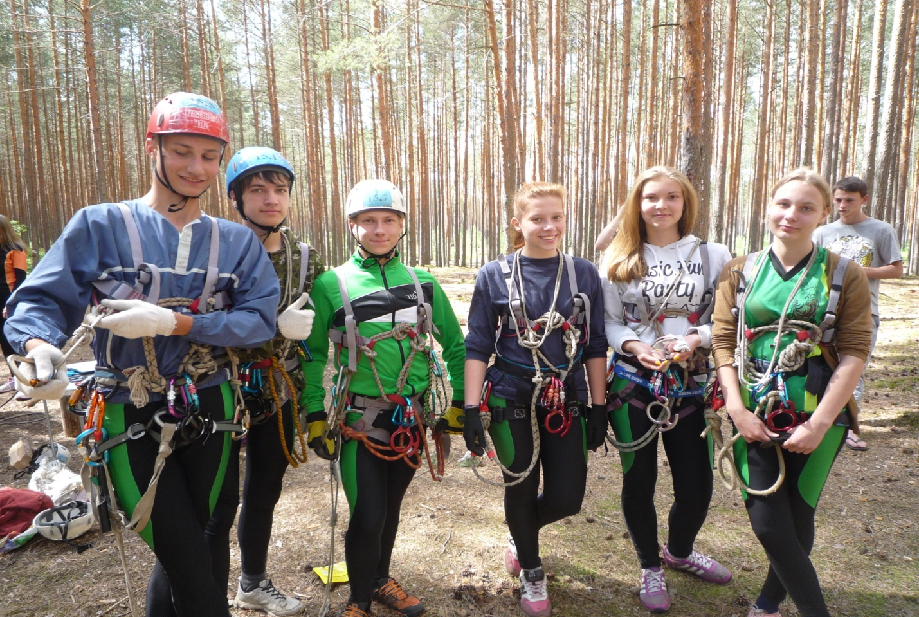
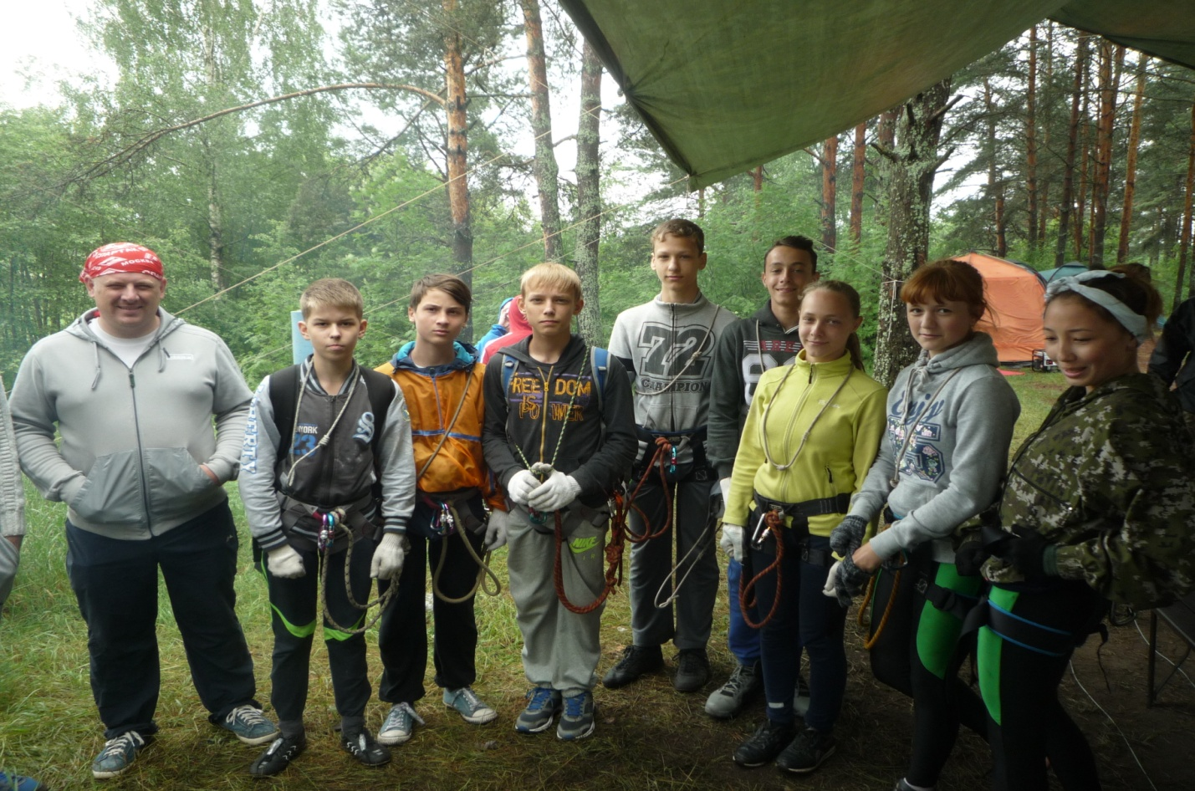
Руководство командой осуществляла Федотова Ирина Анатольевна, огромную помощь оказали учителя, организовавшие туристический быт на слете. Это Бакалева Галина Алексеевна, Чуркина Татьяна Николаевна, Прокофьева Кира Геннадьевна, Чохонилидзе Валентина Николаевна.
Всем огромное спасибо!!!
